МИНОБРНАУКИ РОССИИ
Санкт-Петербургский государственный
электротехнический университет
«ЛЭТИ» им. В.И. Ульянова (Ленина)
Кафедра МО ЭВМ

ИНДИВИДУАЛЬНОЕ ДОМАШНЕЕ ЗАДАНИЕ
по дисциплине «Разработка приложений для мобильных платформ»
Тема: Разработка приложения для дыхательных практик.

Студент гр. 0304 |  | Алексеев Р.В.
Студентка гр. 0304 |  | Говорющенко А.В.
Студент гр. 0304 |  | Максименко Е.М.
Студент гр. 0304 |  | Люлин Д.В.
Преподаватель |  | Заславский М.М.

Санкт-Петербург
2024
ЗАДАНИЕ

Студент Алексеев Р.В.
Студентка Говорющенко А.В.
Студент Максименко Е.М.
Студент Люлин Д.В.
Группа 0304
Тема проекта: Разработка приложения для дыхательных практик.

Исходные данные:
Необходимо реализовать мобильное приложения для дыхательных практик.
Содержание пояснительной записки:
«Содержание»
«Введение»
«Сценарии использования»
«Пользовательский интерфейс»
«Разработанное приложение»
«Последовательность действий для осуществления сценариев использования»
«Выводы»
«Приложения»
«Литература»

Предполагаемый объем пояснительной записки:
Не менее 15 страниц.
Дата выдачи задания: 13.02.2024
Дата сдачи реферата: 25.03.2024
Дата защиты реферата: 25.03.2024
Студент |  | Алексеев Р.В.
Студентка |  | Говорющенко А.В.
Студент |  | Максименко Е.М.
Студент |  | Люлин Д.В.
Преподаватель |  | Заславский М.М.

Аннотация

В рамках проекта было разработано мобильное приложения для дыхательных практик для смартфонов с операционной системой Android. Разработанное приложение позволяет выбирать и настраивать практики, просматривать историю и статистику, также приложение имеет элементы геймификации – достижения и уровень. Для считывания данных приложение использует акселерометр. Исходный код и дополнительную информацию можно найти в репозитории проекта: https://github.com/moevm/adfmp1h24-breathe

Summary

As part of the project, a mobile application for breathing practices was developed for smartphones with the Android operating system. The developed application allows you to select and configure practices, view history and statistics, and the application also has gamification elements - achievements and level. The application uses an accelerometer to read data. Source code and additional information can be found in the project repository: https://github.com/moevm/adfmp1h24-breathe
содержание

 | Введение | 6
1. | Сценарии использования | 8
2. | Пользовательский интерфейс | 11
2.1. | Макет интерфейса с графом переходов | 11
2.2. | Целевые устройства | 11
3. | Разработанное приложение | 13
3.1. | Краткое описание | 13
3.2. | Использованные технологии | 13
3.3. | Использованные модули и системные блоки | 13
 | Выводы | 14
 | Список использованных источников | 15
 | Приложение А. Инструкция для пользователя | 16
 | Приложение B. Снимки экрана приложения | 17

введение

1. Актуальность решаемой проблемы
В условиях роста популярности практик и тренировок для улучшения состояния здоровья участие в очных мероприятиях является проблемой, т.к. это связано с дополнительными временными и финансовыми затратами. Мобильное приложение позволит пользователям проходить тренировки в удобное для них время в любом месте при наличии смартфона с установленным приложением.

2. Постановка задачи
Необходимо разработать мобильное приложение позволяющее проходить дыхательные тренировки. Приложение должно позволять пользователю выбирать интересующие тренировки, настраивать и проходить их, также просматривать статистику и историю. Приложение должно иметь возможности для обратной связи с пользователем по средствам звуковых уведомлений во время прохождения тренировки.

3. Предлагаемое решение
Было решено разработать мобильное приложение, которое позволит проходить дыхательные практики при помощи смартфона, просматривать статистику и историю, настраивать уведомления, а также приложение будет считывать данные с акселерометра для контроля правильности выполнения практик.

4. Почему решение необходимо реализовывать как мобильное приложение
Реализация в виде мобильного приложения позволит проходить тренировки в любом удобном для пользователя месте. Также использование смартфона позволяет использовать акселерометр для считывания данных при прохождении практики, что позволяет контролировать правильность прохождения.

1. Сценарии использования
Для определения требований к приложению был написан ряд предполагаемых сценариев использования:
- Сценарий использования - "Выбор тренировки":
Действующее лицо: Пользователь
Основной сценарий:
- Пользователь просматривает список тренировок.
- Пользователь нажимает на карточку тренировки.
- Пользователь переходит к настройке тренировки.
- Сценарий использования - "Настройка тренировки":
Действующее лицо: Пользователь
Основной сценарий:
- Пользователь настраивает продолжительность тренировки, указывая минуты и секунды.
- Пользователь настраивает продолжительность вдоха, выдоха и удержаний нажимая на стрелочки вверх и вниз.
- Пользователь нажимает "Начать".
- Пользователь переходит к прохождению тренировки.
- Сценарий использования - "Просмотр инструкции":
Действующее лицо: Пользователь
Основной сценарий:
- Пользователь нажимает на иконку информации в правом верхнем углу экрана практики.
- Пользователь переходит на экран инструкции.
- Пользователь читает инструкцию.
- Пользователь нажимает на иконку стрелочки.
- Пользователь переходит обратно на экран практики.
Альтернативный сценарий:

- Пользователь нажимает "Начать" и переходит к прохождению тренировки.
- Сценарий использования - "Прохождение тренировки":
Действующее лицо: Пользователь
Основной сценарий:
- Пользователь нажимает "Начать" на экране практики.
- Пользователь кладет на грудь телефон.
- Пользователь дышит в соответствии со звуковыми сигналами.
- После окончания тренировки пользователь пользователь смотрит результаты.
- Пользователь нажимает "На главный экран".
Альтернативный сценарий:
- Пользователь прерывает тренировку, нажимая "Стоп".
- Пользователь дышит слишком быстро. Приложение уведомляет пользователя двойным коротким звуковым сигналом.
- Пользователь дышит слишком медленно. Приложение уведомляет пользователя одинарным длинным звуковым сигналом.
- Пользователь дышит недостаточно глубоко. Приложение сообщает об этом двойной короткой вибрацией.
- Сценарий использования - "Просмотр статистики":
Действующее лицо: Пользователь
Основной сценарий:
- Пользователь нажимает на иконку профиля.
- Пользователь просматривает статистику: результаты, достижения, уровень, историю.
- Сценарий использования - "Настройка напоминаний":
Действующее лицо: Пользователь
Основной сценарий:
- Пользователь нажимает на иконку шестеренки.
- Пользователь выбирает время напоминания.
Альтернативный сценарий:
- Пользователь отключает напоминания.

2. Пользовательский интерфейс

2.1. Макет интерфейса с графом переходов
На основании сценариев использования был разработан макет пользовательского интерфейса с графом переходов, представленный на рис. 1.
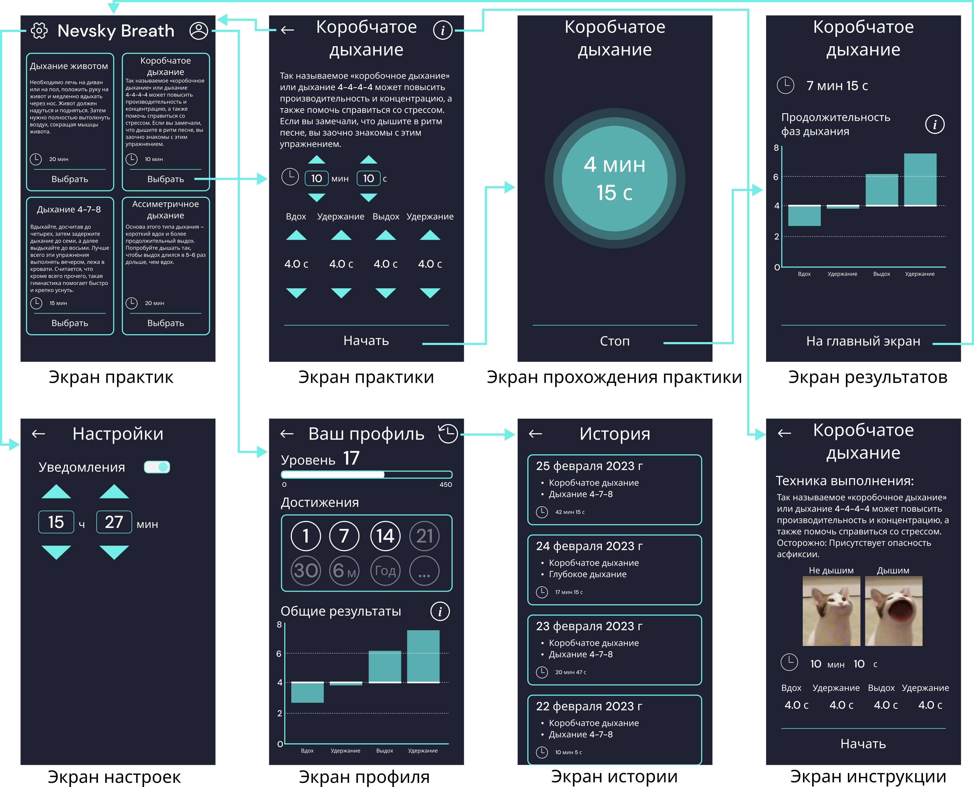
Рисунок 1 – Макет интерфейса с графом переходов.

2.2. Целевые устройства
Целевыми устройствами для приложения выбраны смартфоны с операционной системой Android. Выбор смартфонов обусловлен несколькими факторами:
- Наличие акселерометра для снятия данных при прохождении тренировок.
- Размер экрана для удобного просмотра информации о тренировках и в профиле. Маленький экран делает невозможным использование смарт-часов.
- Относительно небольшой размер для удобного размещения на груди во время тренировки, в отличии от планшетов.

3. Разработанное приложение

3.1. Краткое описание
Разработанное приложения написано на языке Kotlin для ОС Android для API версии 30.

3.2. Использованные технологии
В приложении был использован ряд технологий:
- Proto data store – для хранения данных о пользователе и тренировках.
- Painter – для отображения графиков с результатами тренировок.
- Библиотеки Jetpack Compose.

3.3. Использованные модули и системные блоки
При разработке приложения была использована библиотека для взаимодействия с сенсорами смартфона для снятия данных об ускорении с акселерометра.

Выводы
Достигнутые результаты.
В ходе работы разработано мобильное приложение для прохождения дыхательных практик. При помощи приложения, установленного на смартфоне, пользователь может самостоятельно заниматься дыхательными практиками, просматривать инструкции по ним, историю, результаты и профиль. В приложении присутствуют элементы геймификации для повышения интереса пользователя.

Недостатки и пути для улучшения полученного решения.
В текущей версии приложения данные с акселерометра считываются с существенной погрешностью, для корректной работы необходима большая амплитуда дыхания.
В качестве вариантов решения предлагается использование алгоритмов для нахождения среднего по нескольким измерениям для данных с акселерометра, чтобы уменьшить погрешность.

Будущее развитие решения.
Разработка приложения для ОС IOS.
список использованных источников

- Репозиторий проекта // GitHub. URL: https://github.com/moevm/adfmp1h24-breathe
- Документация Android Studio // Developer.android.com. URL: https://developer.android.com/guide
- Документация Kotlin // Kotlin.org. URL: https://kotlinlang.org/docs/home.html
приложение А
Инструкция для пользователя
- Скачать проект из репозитория [1].
- Установить приложение на смартфон.
- Открыть приложение нажатием на иконку.
- Выбрать тренировку нажатием на карточку.
- Следовать инструкциям по прохождению практики.
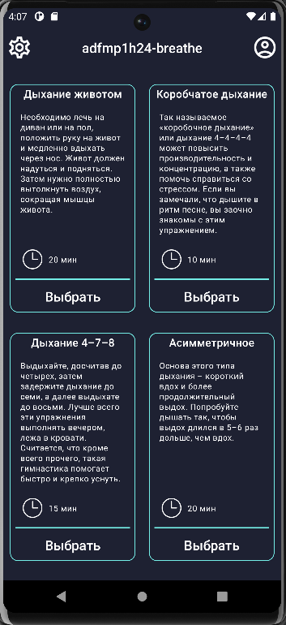
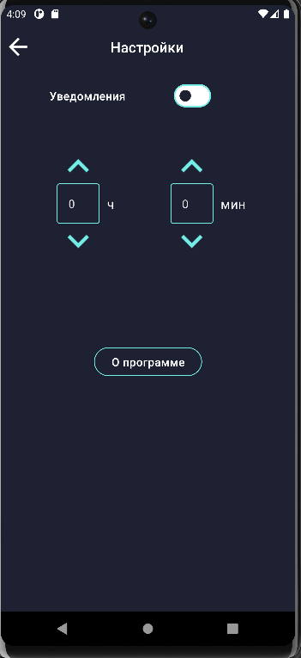
приложение B
Снимки экрана прилож

